Статья по профилактике наихудших форм детского труда в рамках Национальной информационной кампании "12 дней борьбы против эксплуатации детского труда"

в КГУ «Свободненская СШ» с 1 по 12 июня 2018 года в рамках Национальной Информационной Кампании в нашей школе стартовала акция «12 дней борьбы против эксплуатации детского труда».

Данная кампания проходит под  девизом «Мы за счастливое детство».

Задача кампании - информирование общественности о проблемах наихудших форм труда, ее масштабах, последствиях для ребенка и общества.

Среди детей школьного возраста «группу риска» работающих детей составляют дети из малообеспеченных, неблагополучных семей, которые вынуждены работать,зачастую с нарушением трудового законодательства, чтобы купить одежду, обувь, продукты питания и т.д.

В рамках Национальной Информационной Кампании «12 дней борьбы против эксплуатации детского труда» Это Международный день защиты детей и 12 июня – Всемирный день борьбы с детским трудом. Что именно этот день служит символом для объединения усилий всемирного движения по искоренению детского труда. В этот день подчёркивается опасность и риск, с которыми сталкиваются многие дети, вынужденные работать с раннего возраста. Вывод беседы был направлен на то, что Образование является верным способом решить проблему детского труда.

Распространяли информационные листовки, буклеты, содержащие информацию о проблеме наихудших форм детского труда

  В рамках Национальной Информационной Кампании «12 дней борьбы против эксплуатации детского труда» проведены следующие мероприятия:

- в рекреации первого этажа оформлен стенд «Мы и закон» с разъяснением статей Трудового кодекса РК о правилах приема на работу несовершеннолетних, с перечнем производств, профессий и работ, на которых не допускается прием на работу несовершеннолетних;

- среди учащихся, посещающих школьный лагерь, проведен конкурс рисунков «Я рисую детство».

**Памятка для подростков, родителей и педагогов**

Детский труд является чрезвычайно сложной проблемой и во всем мире признан как наиболее значимый фактор, характеризующий эксплуатацию и нарушение прав детей.

Детский труд – это серьезная проблема, которой нельзя пренебрегать, потому что он подвергает риску: - права ребенка;

- образование;

- здоровье;

- будущее детей.

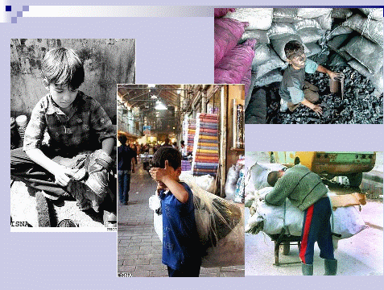

**Краткий обзор законодательства Республики Казахстан по детскому труду.**

**Статья 24 Конституции Республики Казахстан** определяет право граждан  на свободу труда, свободный выбор рода деятельности  и профессии и ограничивает возможности привлечения к  принудительному труду только по приговору суда либо в условиях чрезвычайного или военного положения. Основными правовыми нормативными актами, определяющими законодательную основу для реализации в стране ратифицированных международных конвенций по детскому труду являются, прежде всего, Трудовой кодекс Республики Казахстан от 15 мая 2007 года, и Закон от 2 августа 2002 года № 345-11 «О правах  ребенка в Республике Казахстан», а также Кодекс об административных правонарушениях (КоАП)   и Уголовный Кодекс   (УК), устанавливающие соответственного административную и уголовную ответственность за нарушения  установленных  требований  в отношении детского труда.

**Трудовой кодекс** регулирует  трудовые отношения и иные отношения,   непосредственно связанные с трудовыми, определяет законодательную основу  для защиты прав и интересов детей  как сторон трудовых отношений, устанавливает минимальные гарантии прав и свобод в сфере труда, а также запреты и ограничения в отношении детского труда. В первую очередь необходимо отметить, что Кодексом определен в качестве одного из принципов трудового законодательства – принцип  запрещения дискриминации, принудительного труда и наихудших форм детского труда.  С другой стороны,  ст. 25  Трудового кодекса запрещает нарушение равенства и возможностей при заключении  трудового договора, в том  числе по критерию несовершеннолетия,  за исключением случаев, предусмотренных данным законом.

**Минимальный возраст для приема на работу в общем случае определен в Трудовом кодексе – 16 лет.** Однако с письменного согласия одного из родителей, опекуна, попечителя или усыновителя трудовой договор  может быть заключен с гражданами, достигшими 15 лет в случаях получения ими среднего образования в общеобразовательном  учебном заведении.  При этом установлены исключения для учащихся, достигших 14-летнего  возраста, для выполнения работ  в свободное  от учебы время, и лиц,  не достигших 14-летнего возраста, занятых в творческой  сфере (в организациях кинематографии, театрах,  театральных и концертных организациях, цирках,  для участия в создании и  (или)  исполнении произведений без ущерба здоровью и нравственному развитию). В обоих случаях  трудовой договор подписывается  одним из родителей, опекуном,  попечителем или усыновителем, а выполняемые несовершеннолетним работы не должны причинять  вреда их здоровью и нарушать процесс их обучения.

Соц.педагог Депу М.